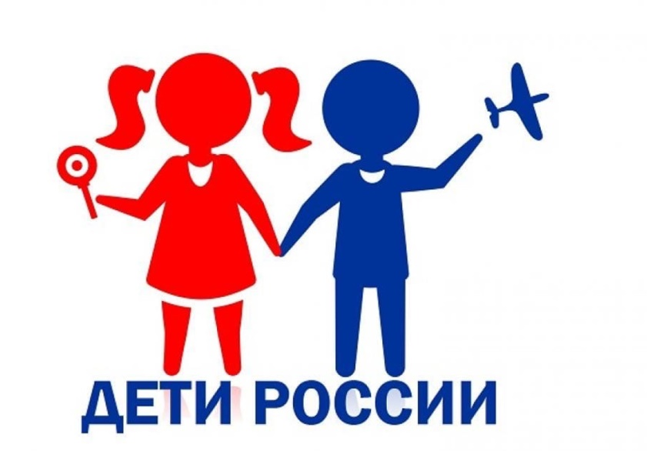План мероприятий в рамках акции «Дети России -2022»
Цель акции: предупреждение распространения наркомании среди несовершеннолетних, выявление и пресечение фактов вовлечения несовершеннолетних в противоправную деятельность, связанную с незаконным оборотом психотропных средств, их аналогов.
Сроки проведения: 4.04.-13.04.2022 г.
№ | Мероприятие | Участники | Сроки | Ответственный
1 | Классные часы на темы:  «Здоровье – это здорово!»  «Наркомания – дорога в никуда» | 1-4 классы  5-9 классы | 8.04. | Классные руководители  Социальный педагог
2 | Беседа «Ответственность несовершеннолетних за употребление ПАВ» | 7-9 классы | 11.04. | Социальный педагог
3 | Конкурс плакатов «Здоровье - мой выбор» | 1-9 классы | 4.04.-12.04. | Классные руководители  Социальный педагог
4 | Информирование родителей (памятка) «Профилактика вовлечения несовершеннолетних в незаконное употребление наркотиков и ПАВ» | родители | В течение акции | Классные руководители  Социальный педагог
5 | Рейды в семьи несовершеннолетних, состоящих на различных видах учета | родители | 8.04.  13.04. | Классные руководители  Социальный педагог  Фельдшер

